**<Confusion Matrix>**



Precision : 모델이 Positive라고 예측한 것 중에 실제 값이 Positive인 비유

Recall & Sensitivity : 실제 값이 true 인 것 중에 모델이 true라 분류한 비율

Specificity : 실제 false인 대상을 모델이 false라 분류한 비율

Accuracy : 전체 중 모델이 바르게 분류한 비율

F1-score : Precision과 Recall의 조화 평균

**보통 Sensitivity와 Specificity를 계산하거나, Precision과 Recall을 쌍으로 계산한다.**

🡺 Sensitivity와 Specificity를 계산하는 경우는 참과 거짓의 테스트 비율이 다르거나 TN을 정확히 알아낼 수 있는 경우에 사용하는 반면(sensitivity, specificity는 참 내에서, 거짓 내에서만 계산),

🡺 Precision / Recall을 사용하는 경우에는 참과 거짓의 테스트 비율이 유사하며 false set 이 모호한 경우에 사용한다(precision의 경우 negative set의 size가 크면 오해석이 있을 수 있음).

🡺 Data가 Imbalanced할때 F1스코어 사용

당연히 Sensitivity와 Specificity 는 서로 반비례 하며 Precision과 Recall 역시 대체로 반비례 하는 관계를 가지고 있다.

**1. 이미지 증대활용 + 다른 테스터 데이터세트**

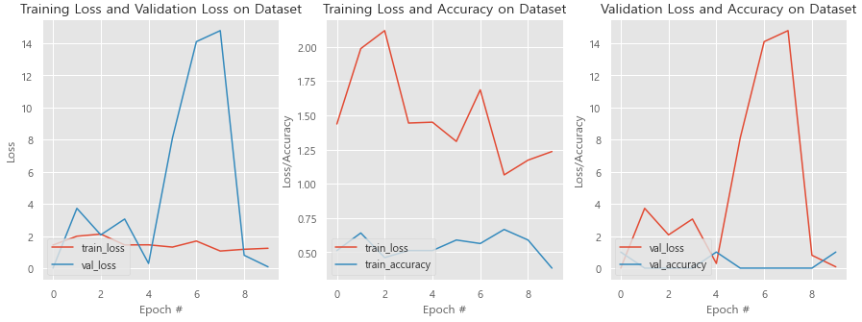

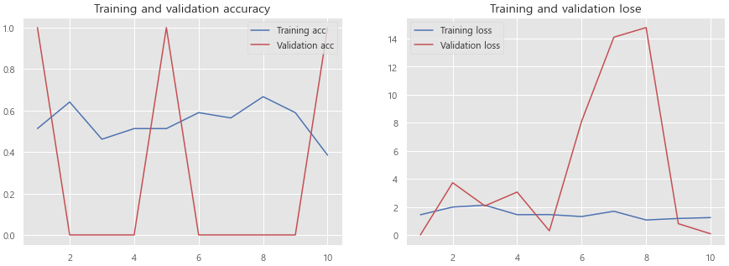

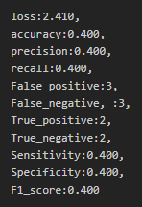**loss: 2.410**

**accuracy : 0.400**

**Precision : 0.400**

**Recall : 0.400**

**Sensitivity : 0.400**

**Specificity : 0.4..**

**2. 이미지 증대활용 + 같은 테스트 데이터 세트**

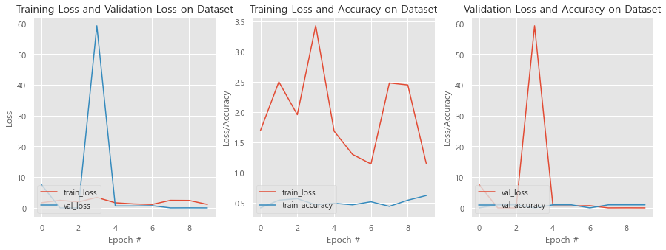

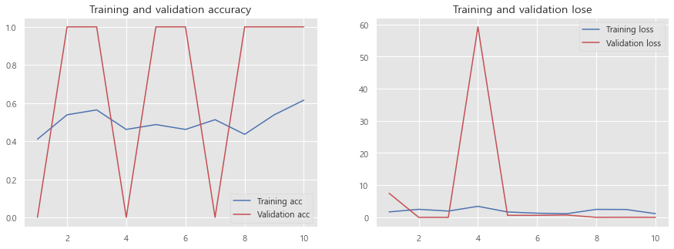

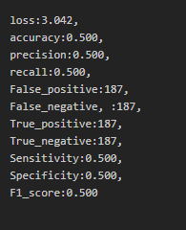l**oss : 3.042**

**accuracy, precision, recall, sensitivity, specificity : 0.500**

**🡺 학습안됨**

**3. default ImageGenerator + Same test dataset**

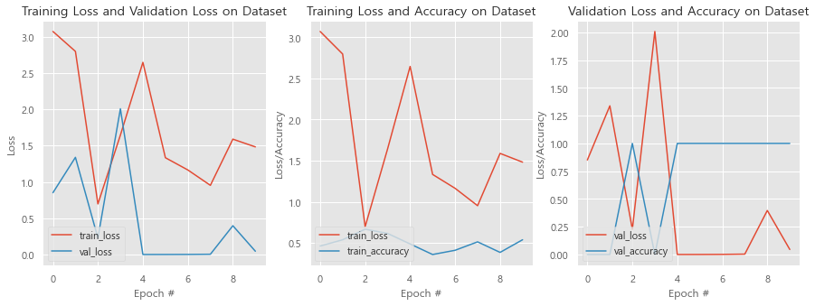

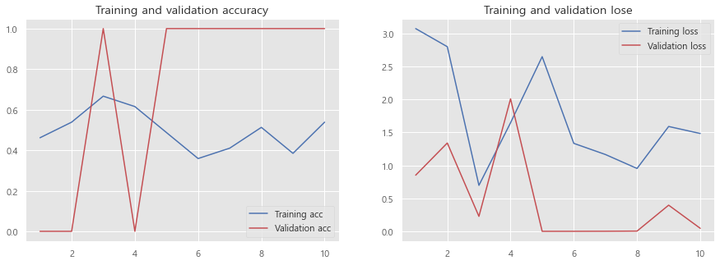

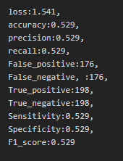**loss : 1.541**

**accuracy, precision, recall, sensitivity, specificity : 0.529**

**🡺 학습안됨**

**4. default ImageGenerator Different test dataset**

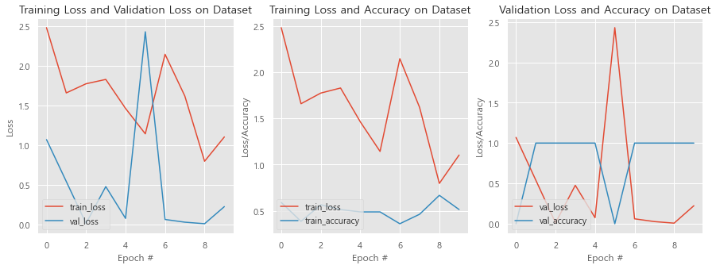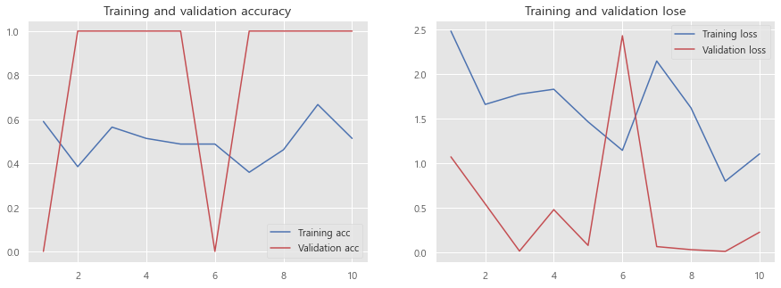

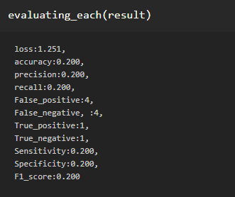

**accuracy, precision, recall, sensitivity, specificity : 0.2**

**🡺 학습안됨**

**5. Damaged augmented dataset + same test**

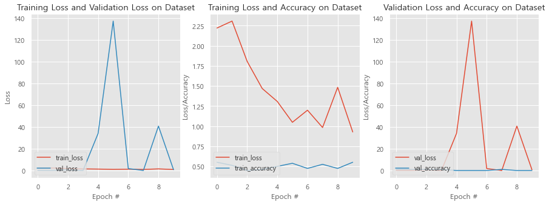

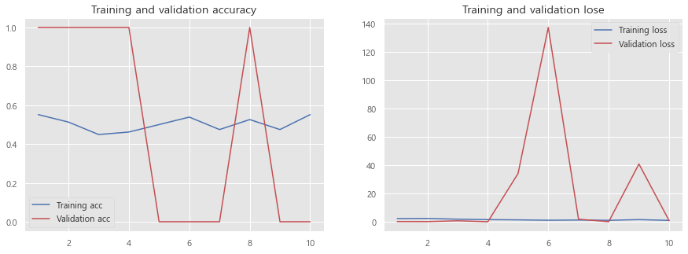

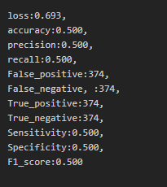

**accuracy, precision, recall, sensitivity, specificity : 0.5**

**🡺 학습안됨**

**5. Damaged augmented dataset + different test**

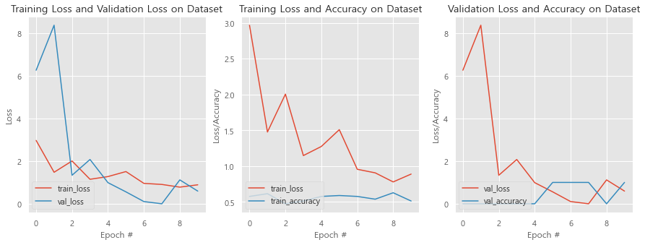

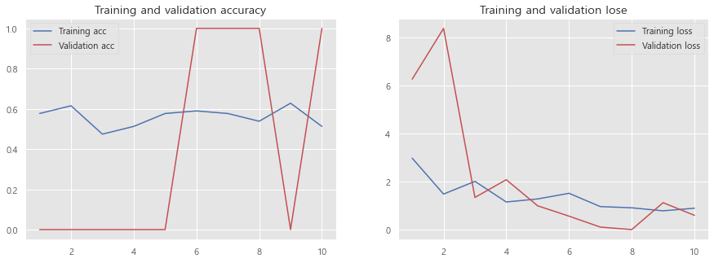

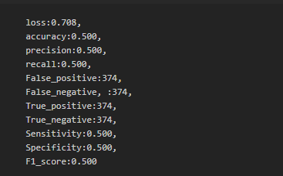

**accuracy, precision, recall, sensitivity, specificity : 0.5**

**🡺 학습안됨**